ТАБЛИЦЫ
Задание 1
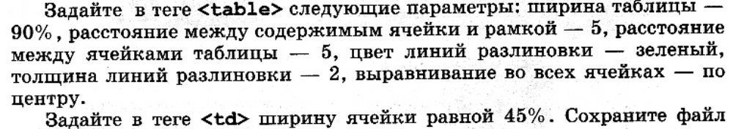
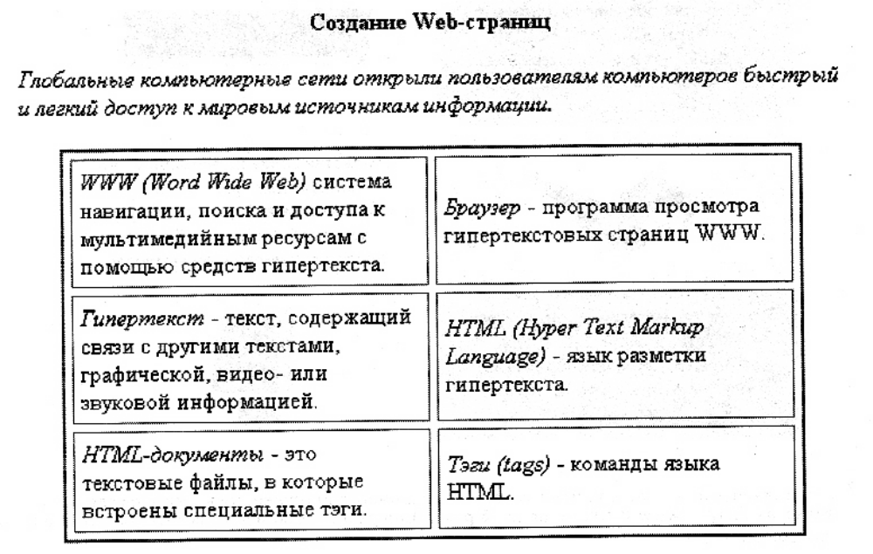
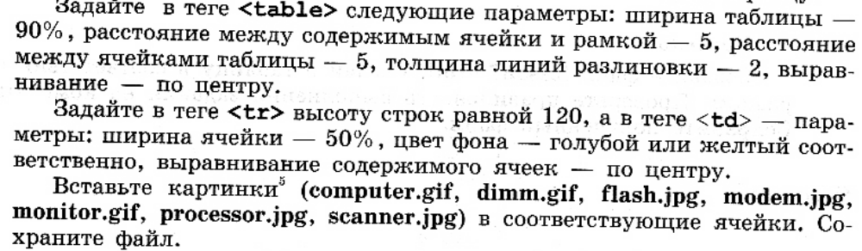
Задание 2

Основные устройства компьютера
Компьютер – универсальное устройство для хранения, обработки и передачи информации | 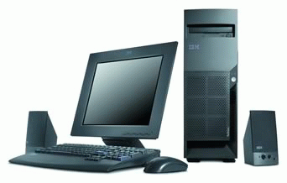
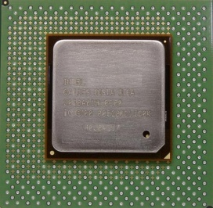 | Процессор – устройство, обеспечивающее преобразование информации и управление другим устройствам компьютера
Устройство для хранения программ и данных, которые обрабатываются процессором в текущем сеансе работы. При выключении компьютера вся находящаяся в оперативной памяти информация стирается. | 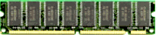
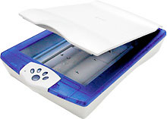 | Устройства ввода информации – это аппаратные средства для преобразования информации из формы понятной человеку, в форму, воспринимаемую компьютером.
Устройства вывода информации – это аппаратные средства для преобразования информации из компьютерного представления в форму, понятную человеку | 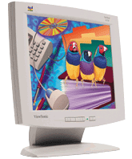
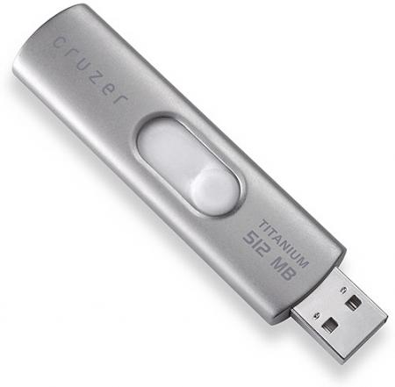 | Устройства хранения информации (внешняя память) предназначены для долговременного хранения информации любого вида. Выключение питания компьютера не приводит к очистке внешней памяти.
Устройства для передачи информации преобразуют компьютерные данные в сигналы, пригодные для передачи по электрическим, оптическим и телефонным каналам. | 